ТЕХНИЧЕСКАЯ СПЕЦИФИКАЦИЯ
на изготовление журналов для ведения документооборота
Наименование: Услуги по изготовлению и печати журналов учёта для нужд Заказчика.

№ | Наименование | Количество
1 | Книга учёта (журнал) в клетку, 96 листов, стандартный формат В КЛЕТКУ | 15 шт.
2 | Журнал учёта и выдачи печатно-бланочной продукции 96 ЛИСТОВ | 1 шт.
3 | Журнал учёта и выдачи печатей, штампов с изображением Государственного Герба РК и специальной штемпельной краски 96 ЛИСТОВ | 1 шт.
 | Итого | 17 шт.
Технические требования:
- Журналы должны быть изготовлены из качественной бумаги, обеспечивающей удобство внесения и длительное хранение записей.
- Книга учёта — 96 листов, разлиновка в клетку, прочная обложка.
- Специализированные журналы изготавливаются по образцам, предоставленным Заказчиком, с соблюдением наименований, граф и структуры таблиц.
- Печать чёткая, текст разборчивый, страницы надёжно скреплены.
- Обложки должны быть плотными, устойчивыми к износу.
- Все расходы на изготовление, переплёт, упаковку и доставку включаются в стоимость.
- Готовая продукция должна соответствовать согласованным образцам и не иметь полиграфических дефектов.
Место поставки: область Абай, Кокпектинский район, с. Преображенка, ул. Абая, 26.
Срок изготовления и поставки: в течение 15 календарных дней со дня вступления договора в силу.

На титульном листе
«Журнал учёта и выдачи печатно-бланочной продукции»
«Начато «___» _________ 20__г.»
«Окончен «___» _________ 20__г.»

Остальные листы -
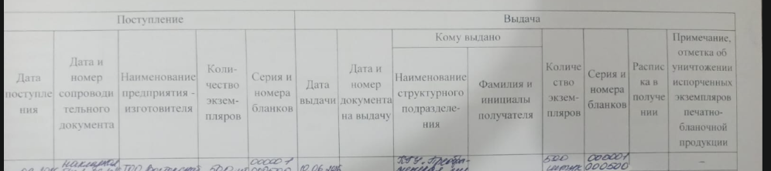
На титульном листе
«Журнал учёта и выдачи печатей, штампов с изображением Государственного Герба РК и специальной штемпельной краски»
«Начато «___» _________ 20__г.»
«Окончен «___» _________ 20__г.»

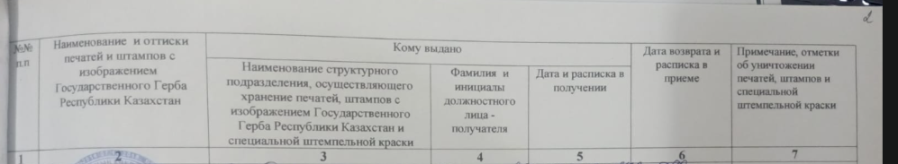
Есепке алу журналдарын дайындауға арналған
ТЕХНИКАЛЫҚ ЕРЕКШЕЛІК
Сипаттамасы: Тапсырыс берушінің қажеттіліктері үшін есепке алу журналдарын дайындау және басып шығару қызметтері.

№ Атауы Саны
1 Есепке алу журналы (дәптері), торкөз қағаз, 96 парақ, стандартты формат 15 дана
2 Баспа нысандарын қабылдау және беруді есепке алу журналы 1 дана
3 Қазақстан Республикасының Мемлекеттік Елтаңбасы бейнеленген мөрлер мен мөртабандарды және арнайы мөр сиясын қабылдау мен беруді есепке алу журналы 1 дана
Барлығы 17 дана
Техникалық талаптар:
1. Журналдар жазбаларды оңай енгізуге және ұзақ уақыт сақтауға мүмкіндік беретін жоғары сапалы қағаздан жасалуы тиіс.
2. Есепке алу журналы: 96 парақ, торкөз сызықты, берік мұқабалы.
3. Арнайы журналдар Тапсырыс беруші ұсынған үлгілерге сәйкес, көрсетілген атауларды, баған тақырыптарын және кесте құрылымдарын қатаң сақтай отырып дайындалуы тиіс.
4. Баспасы анық, мәтіні оқылымды және парақтары сенімді түрде түптелген болуы қажет.
5. Мұқабалары қалың және тозуға төзімді болуы тиіс.
6. Дайындауға, түптеуге, орауға және жеткізуге байланысты барлық шығындар бағаға кіреді.
7. Дайын өнім бекітілген үлгілерге сәйкес келуі және баспа ақаулары болмауы тиіс.
Жеткізу орны: Абай облысы, Көкпекті ауданы, Преображенка ауылы, Абай көшесі, 26-үй.
Дайындау және жеткізу мерзімі: Шарт күшіне енген күннен бастап 15 күнтізбелік күн ішінде.

